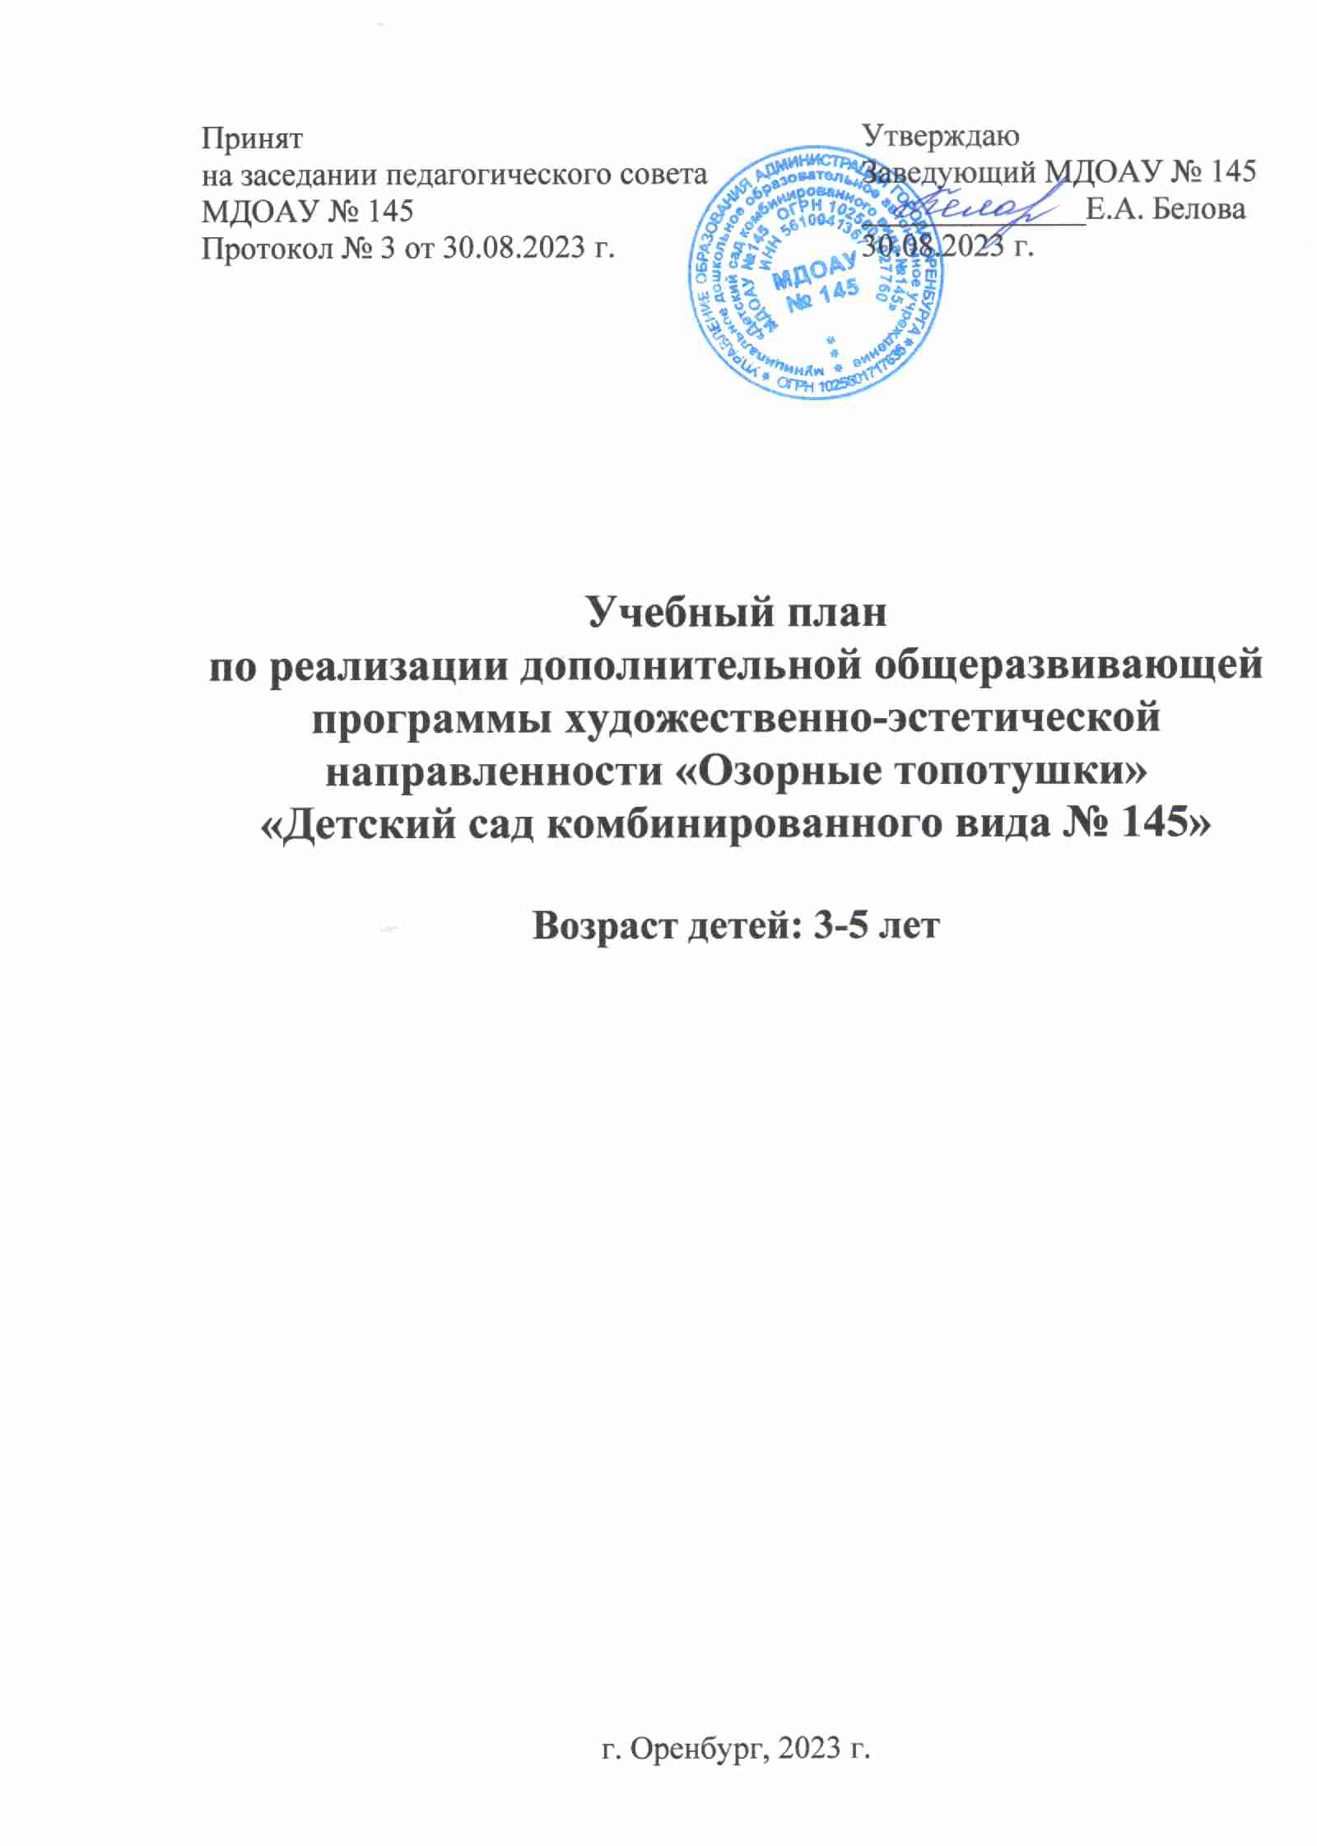

Дополнительная общеразвивающая программа художественно-эстетической направленности «Озорные топотушки» (для детей 3-5 лет) направлена на развитие у дошкольников образно-пластического творчества, где выразительность движений и пластика человеческого тела являются главным средством воплощения образного содержания. Программа разработана на основе программ и технологий: Буренина А.И. «Ритмическая мозаика (Программа по ритмической пластике для детей дошкольного и младшего школьного возраста)»; Суворова Т.И. «Танцевальная ритмика для детей»; Бекина С.И. «Музыка и движения»; Михайлова М.И. «Танцы, игры, упражнения для красивого движения».

Учебный план по реализации дополнительной общеразвивающей программы художественно-эстетической направленности «Озорные топотушки» является локальным нормативным документом, регламентирующим общие требования к организации учебного процесса МДОАУ № 145, разработан в соответствии с нормативными документами:

- Федеральным законом «Об образовании в РФ» от 29.12.2012 г. № 273-ФЗ;

- Постановлением Главного государственного санитарного врача РФ от 28.09.2020 г. № 28 «Об утверждении санитарных правил СП 2.4.3648-20 «Санитарно-эпидемиологические требования к организациям воспитания и обучения, отдыха и оздоровления детей и молодежи»;

- Постановлением Главного государственного санитарного врача РФ от 28.01.2021 г. № 2 «Об утверждении санитарных правил и норм СанПиН 1.2.3685-21 «Гигиенические нормативы и требования к обеспечению безопасности и (или) безвредности для человека факторов среды обитания»;

- Приказом Министерства просвещения РФ от 9 ноября 2018 г. № 196 «Об утверждении Порядка организации и осуществления образовательной деятельности по дополнительным общеобразовательным программам».

Учебный план учитывает в полном объеме возрастные, психологические, физические особенности воспитанников и отвечает требованиям охраны и жизни и здоровья.

**Учебно-методическое обеспечение реализации дополнительной общеразвивающей программы художественно-эстетической направленности «Озорные топотушки»**

1. Буренина А.И. «Ритмическая мозаика: Программа по ритмической пластике для детей дошкольного и младшего школьного возраста»;

2. Суворова Т.И. «Танцевальная ритмика для детей»;

3. Бекина С.И. «Музыка и движения»;

4. Михайлова М.И. «Танцы, игры, упражнения для красивого движения»;

5. Шереметьева Н.М. «Музыкальные игры и пляски в детском саду»;

6. Кукловская В. «Музыкально-ритмические движения в детском саду»;

7. Луговская А. «Ритмические упражнения, игры и пляски для детей дошкольного возраста»;

8. Руднева С., Фиш Э. «Ритмика. Музыкальное движение»;

9. Чистякова Л.В. «Психогимнастика».

Дополнительная общеразвивающая программа художественно-эстетической направленности «Озорные топотушки» (для детей 3-5 лет) реализуется за рамками освоения образовательной программы дошкольного образования МДОАУ № 145.

Деятельность по реализации Дополнительной общеразвивающей программы художественно-эстетической направленности «Озорные топотушки» (для детей 3-5 лет) планируется с 02 октября 2023 г. по 31 мая 2024 г.

Учебный план регулирует объем образовательной нагрузки, организацию образовательного процесса.

**Объем образовательной нагрузки**

|  |  |  |  |
| --- | --- | --- | --- |
| Наименование программы | Форма организации образовательного процесса | Количество занятий в неделю | Продолжительность занятия |
| Дополнительная общеразвивающая программа художественно-эстетической направленности «Озорные топотушки»  (для детей 3-5 лет) | Занятие | 2 | для детей:  3-4 лет - 15 минут  4-5 лет - 20 минут |

Занятия с детьми дошкольного возраста осуществляются во второй половине дня после дневного сна, согласно расписанию.

**Расписание занятий**

|  |  |  |  |  |  |  |
| --- | --- | --- | --- | --- | --- | --- |
| № п/п | Возрастная группа | Понедельник | Вторник | Среда | Четверг | Пятница |
| 1 | ОРН (3-4 г.) № 2 | 17.00-17.15 |  |  | 17.00-17.15 |  |
| 2 | ОРН (4-5 л.) № 1 | 17.35-17.55 |  |  | 17.35-17.55 |  |
| 3 | ОРН (3-4 г.) № 1 |  | 17.00-17.15 |  |  | 17.00-17.15 |
| 4 | ОРН (4-5 л.) № 2 |  | 17.30-17.50 |  |  | 17.30-17.50 |

Дополнительная общеразвивающая программа художественно-эстетической направленности «Озорные топотушки» (для детей 3-5 лет) реализуется в МДОАУ № 145 согласно учебному плану, календарному учебному графику и составляет 64 академических часа.

**Периодичность проведения мониторинга освоения Программы**

При реализации дополнительной общеразвивающей программы «Озорные топотушки» проводится мониторинг индивидуального развития и усвоения программы детьми. Такая оценка проводится педагогическими работниками в рамках педагогической диагностики (оценки индивидуального развития детей дошкольного возраста, связанной с оценкой эффективности реализации Программы).

Результаты педагогической диагностики (мониторинга) используются исключительно для решения следующих образовательных задач:

- индивидуализации образования (в том числе поддержки ребенка, построения его образовательной траектории или профессиональной коррекции особенностей его развития);

- оптимизации работы с группой детей.

Педагогическая диагностика проводится 2 раза в год: в начале и в конце учебного года (октябрь, май).